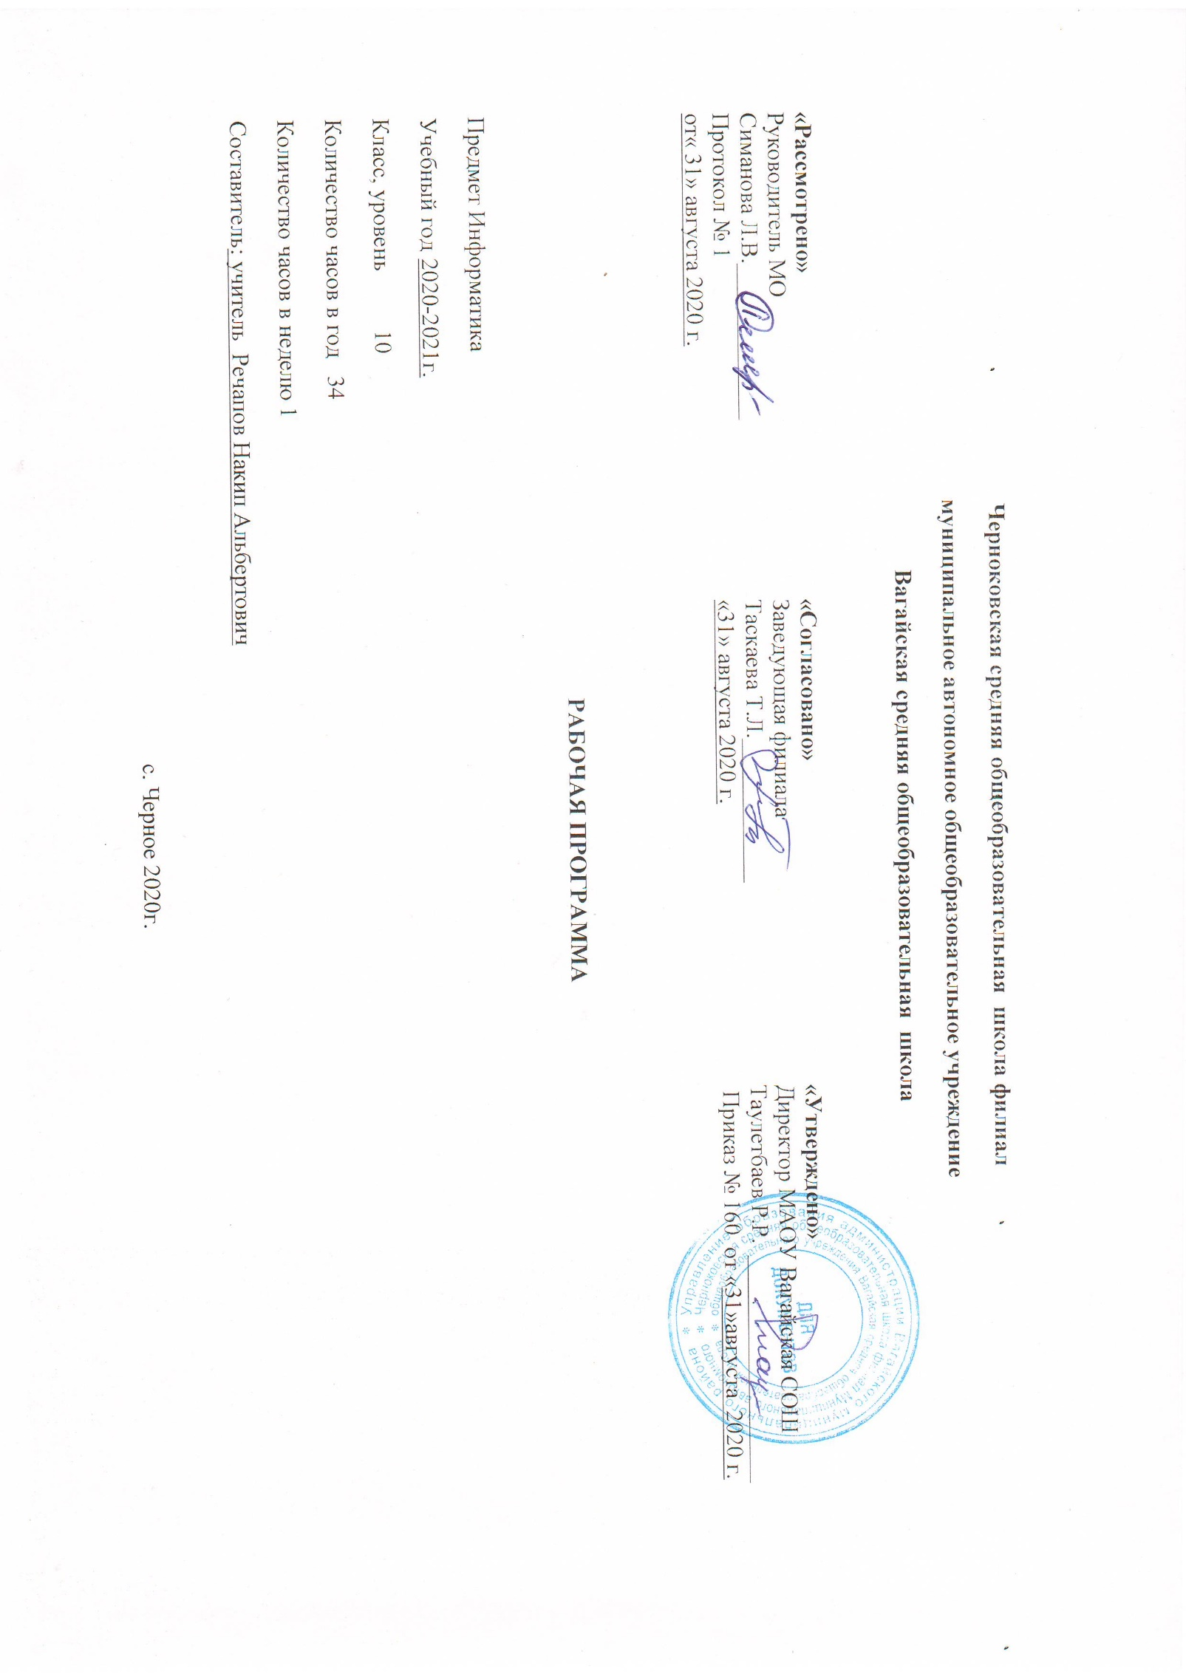

Планируемые результаты освоения учебного предмета

Личностные результаты
- сформированность мировоззрения, соответствующего современному уровню развития науки и техники;
- готовность и способность к образованию, в том числе самообразованию, на протяжении всей жизни; сознательное отношение к непрерывному образованию как условию успешной профессиональной и общественной деятельности;
- навыки сотрудничества со сверстниками, детьми младшего возраста, взрослыми в образовательной, учебно-исследовательской, проектной и других видах деятельности;
- эстетическое отношение к миру, включая эстетику научного и технического творчества;
- осознанный выбор будущей профессии и возможностей реализации собственных жизненных планов; отношение к профессиональной деятельности как возможности участия в решении личных, общественных, государственных, общенациональных проблем.

Метапредметные результаты
- умение самостоятельно определять цели деятельности и составлять планы деятельности; самостоятельно осуществлять, контролировать и корректировать деятельность; использовать все возможные ресурсы для достижения поставленных целей и реализации планов деятельности; выбирать успешные стратегии в различных ситуациях;
- умение продуктивно общаться и взаимодействовать в процессе совместной деятельности, учитывать позиции других участников деятельности, эффективно разрешать конфликты;
- владение навыками познавательной, учебно-исследовательской и проектной деятельности, навыками разрешения проблем; способность и готовность к самостоятельному поиску методов решения практических задач, применению различных методов познания;
- готовность и способность к самостоятельной информационно-познавательной деятельности, включая умение ориентироваться в различных источниках информации, критически оценивать и интерпретировать информацию, получаемую из различных источников;
- умение использовать средства информационных и коммуникационных технологий в решении когнитивных, коммуникативных и организационных задач с соблюдением требований эргономики, техники безопасности, гигиены, ресурсосбережения, правовых и этических норм, норм информационной безопасности.

Предметные результаты
- сформированность представлений о роли информации и связанных с ней процессов в окружающем мире;
- владение системой базовых знаний, отражающих вклад информатики в формирование современной научной картины мира;
- сформированность представлений о важнейших видах дискретных объектов и об их простейших свойствах, алгоритмах анализа этих объектов, о кодировании и декодировании данных и причинах искажения данных при передаче;
- систематизация знаний, относящихся к математическим объектам информатики; умение строить математические объекты информатики, в том числе логические формулы;
- сформированность базовых навыков и умений по соблюдению требований техники безопасности, гигиены и ресурсосбережения при работе со средствами информатизации;
- сформированность представлений об устройстве современных компьютеров, о тенденциях развития компьютерных технологий; о понятии «операционная система» и основных функциях операционных систем; об общих принципах разработки и функционирования интернет-приложений;
- сформированность представлений о компьютерных сетях и их роли в современном мире; знаний базовых принципов организации и функционирования компьютерных сетей, норм информационной этики и права, принципов обеспечения информационной безопасности, способов и средств обеспечения надёжного функционирования средств ИКТ;
- понимания основ правовых аспектов использования компьютерных программ и работы в Интернете;
- владение опытом построения и использования компьютерно-математических моделей, проведения экспериментов и статистической обработки данных с помощью компьютера, интерпретации результатов, получаемых в ходе моделирования реальных процессов; умение оценивать числовые параметры моделируемых объектов и процессов; сформированность представлений о необходимости анализа соответствия модели и моделируемого объекта (процесса);
- сформированность представлений о способах хранения и простейшей обработке данных; умение пользоваться базами данных и справочными системами; владение основными сведениями о базах данных, их структуре, средствах создания и работы с ними;
- владение навыками алгоритмического мышления и понимание необходимости формального описания алгоритмов;
- овладение понятием сложности алгоритма, знание основных алгоритмов обработки числовой и текстовой информации, алгоритмов поиска и сортировки;
- владение стандартными приёмами написания на алгоритмическом языке программы для решения стандартной задачи с использованием основных конструкций программирования и отладки таких программ; использование готовых прикладных компьютерных программ по выбранной специализации;
- владение универсальным языком программирования высокого уровня (по выбору), представлениями о базовых типах данных и структурах данных; умением использовать основные управляющие конструкции;
- владение умением понимать программы, написанные на выбранном для изучения универсальном алгоритмическом языке высокого уровня; знанием основных конструкций программирования; умением анализировать алгоритмы с использованием таблиц;
- владение навыками и опытом разработки программ в выбранной среде программирования, включая тестирование и отладку программ; владение элементарными навыками формализации прикладной задачи и документирования программ.

- Содержание учебного предмета

Информация – 8 ч.
Три философские концепции информации. Понятие информации в частных науках: нейрофизиологии, генетике, кибернетике, теории информации. Что такое язык представления информации; какие бывают языки. Понятия «кодирование» и «декодирование» информации. Примеры технических систем кодирования информации: азбука Морзе, телеграфный код Бодо. Понятия «шифрование», «дешифрование». Сущность объемного (алфавитного) подхода к измерению информации. Определение бита с алфавитной т. з. Связь между размером алфавита и информационным весом символа (в приближении равновероятности символов). Связь между единицами измерения информации: бит, байт, Кб, Мб, Гб. Сущность содержательного (вероятностного) подхода к измерению информации. Определение бита с позиции содержания сообщения.
Практика на компьютере: решение задач на измерение информации заключенной в тексте, с алфавитной т. з. (в приближении равной вероятности символов), а также заключенной в сообщении, используя содержательный подход (в равновероятном приближении), выполнение пересчета количества информации в разные единицы.
Информационные процессы – 6 ч.
История развития носителей информации. Современные (цифровые, компьютерные) типы носителей информации и их основные характеристики. Модель К. Шеннона передачи информации по техническим каналам связи. Основные характеристики каналов связи: скорость передачи, пропускная способность. Понятие «шум» и способы защиты от шума.
Основные типы задач обработки информации. Понятие исполнителя обработки информации. Понятие алгоритма обработки информации. Что такое «алгоритмические машины» в теории алгоритмов. Определение и свойства алгоритма управления алгоритмической машиной. Устройство и система команд алгоритмической машины Поста .
Практика на компьютере: автоматическая обработка данных с помощью алгоритмической машины Поста.
Программирование обработки информации – 20 ч.
Алгоритмы и величины. Структура алгоритмов. Паскаль – язык структурного программирования. Элементы языка Паскаль и типы данных. Операции, функции и выражения. Оператор присваивания, ввод и вывод данных. Логические величины, операции и выражения. Программирование ветвлений, циклов. Поэтапная разработка решения задачи. Вложенные и итерационные циклы. Вспомогательные алгоритмы и подпрограммы. Массивы. Организация ввода и вывода данных с использованием файлов. Типовые задачи обработки массивов. Символьный тип данных. Комбинированный тип данных.

- Тематическое планирование с указанием количества часов, отводимых на освоение каждой темы.

Тема урока | Всего часов
1.Информация. Понятие информации. Представление информации (§ 1–2) | 2
2. Измерение информации (§ 3, 4) | 2
3. Представление чисел в компьютере (§ 5) | 2
4. Представление текста, изображения и звука в компьютере (§ 6) | 2
5. Хранение и передача информации (§ 7, 8) | 2
6. Обработка информации и алгоритмы (§ 9) | 1
7. Автоматическая обработка информации (§ 10) | 2
8. Информационные процессы в компьютере (§ 11) | 1
9.Алгоритмы, структура алгоритмов, структурное программирование (§ 12–14) | 2
10.Программирование линейных алгоритмов (§ 15–17) | 2
11. Логические величины и выражения, программирование ветвлений (§ 18–20) | 3
12. Программирование циклов (§ 21, 22) | 4
13. Подпрограммы (§ 23) | 2
14. Работа с массивами (§ 24, 26) | 4
15. Работа с символьной информацией (§ 27, 28) | 3
Всего: | 34 часа

